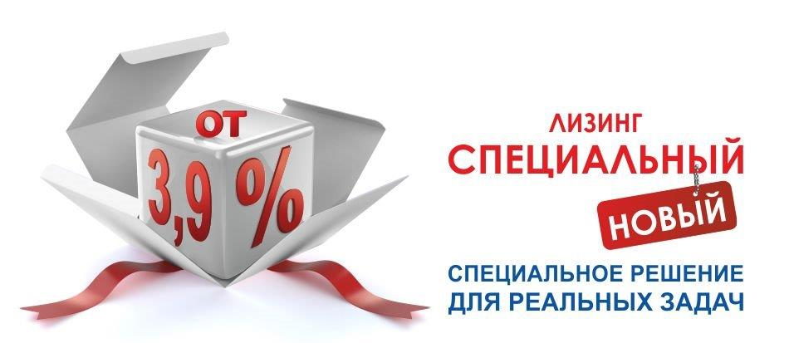

- Годовое удорожание – от 3,9%

- Удорожание за весь срок лизинга – от 4,6%

- Полное КАСКО по ставке 1,09% годовых

- Распространяется на всю серийную технику
производства ПАО «КАМАЗ» и специальную
технику на шасси КАМАЗ производства
заводов спецтехники

- Действует во всех официальных дилерских
центрах ПАО «КАМАЗ»

- Срок действия – с 01.11.2015 г. до 01.06.2016 г.

